
وزارة التربية
التوجيه الفني العام للعلوم
اللجنة الفنية المشتركة للمرحلة الابتدائية
بنك الأسئلة
للصف الخامس الابتدائي
الفصل الدراسي الثاني
الوحدة الرابعة
( علوم الأرض)

الفصل الأول ( قياس الطقس)
السؤال الأول: اختر الإجابة الصحيحة لكل من العبارات التالية بوضع علامة(√) أمام المربع المقابل لها:
1- هواء متحرك ينتقل من مناطق الضغط المرتفع إلى مناطق الضغط المنخفض.
□ التساقط المائي √الريح □ ضغط الهواء □ الجبهة الهوائية
2- أداة تقيس ضغط الهواء.
□ ترمومتر □ مرطاب √بارومتر □ مرياح .
3- أداة لقياس اتجاه الرياح.
□ مرياح √دوارة الرياح □ مرطاب □ ترمومتر
4- للمرياح:
□ كوبان. □5 أكواب √3 أو 4 أكواب □ كوب واحد .
5- طاقة ضرورية لتشكل السحب.
√ الشمسية. □ الكهربائية □ الصوتية □ الضوئية
6- مقياس المطر أداة تقيس :-
√ كمية المطر □ اتجاه المطر. □ الرطوبة □ الحرارة
7- كمية بخار الماء في الهواء:
□ الريح √ الرطوبة □ الثلج □ الماء
8- خط تلتقي عنده كتلتان هوائيتان:
□ الشعاع □ المستقيم √ جبهة □ السحب
9- سحب رقيقة بيضاء لا تحجب أشعة الشمس:
□ برد √ سماحيق □ الثلج □ شفق

السؤال الثاني: اكتب كلمة ( صحيحة ) أمام العبارة الصحيحة وكلمة (خطأ ) أمام العبارة غير الصحيحة فيما يلي:
- عندما ترتفع فوق سطح الأرض يتغير ضغط الهواء وتتغير درجة الحرارة.( صحيحة )
- كلما ازداد ارتفاعنا فوق سطح الأرض زاد ارتفاع درجة الحرارة . ( خطأ )
- تستخدم دوارة الريح لقياس ضغط الهواء . ( خطأ )
- الطاقة الشمسية ضرورية لتتشكل السحب . (صحيحة )
- المطر والثلج والبرد أنواع من التساقط المائي . ( صحيحة )
- يمكن قياس ضغط الهواء باستخدام أداة ندعوها بارومترا (صحيحة )
- لقياس سرعة الريح بدقة تستخدم أداة ندعوها مرياحا (صحيحة )
- يمكن قياس الرطوبة باستخدام مقياس المطر ( خطأ )
- يتغير الطقس بسبب الكتل الهوائية المتحركة ( صحيحة )
10-تستخدم بالونات الطقس لجمع معلومات عن الأحوال الجوية
في أماكن منخفضة من سطح الأرض ( خطأ )

السؤال الثالث : أكتب المصطلح العلمي الدال على العبارات التالية :
- كمية الهواء التي تضغط أي شيء أو تدفعه . ( ضغط الهواء )
- أداة تقيس ضغط الهواء . ( بارومتر )
- الماء المتساقط من السحب بحالاته المختلفة . ( التساقط المائي )
- كمية بخار الماء في الهواء . ( رطوبة )
- تجمع ضخم من الهواء يكون له درجة الحرارة نفسها
تقريبا ونسبة الرطوبة نفسها . ( كتلة هوائية )
- خط تلتقي عنده كتلتان هوائيتان. ( جبهة )
- شخص متخصص بدراسة حالة الطقس. ( ارصادي )
- أداة لقياس كمية الأمطار المتساقطة. ( مقياس المطر )
- أداة لقياس الرطوبة. ( المرطاب )
10- أداة تقيس سرعة الريح. ( مرياح )

السؤال الرابع: أكمل الفراغات التالية بما يناسبها علميا :
- كلما ارتفعنا عن سطح الأرض فإن درجة حرارة الهواء .....تقل.............
- عندما يضغط الهواء البارد على سطح الأرض بقوة أكبر من قوة ضغط الهواء الدافئ تتشكل كتلة من الهواء البارد ندعوها منطقة .......جبهة باردة...........
- من أنواع التساقط المائي المطر والثلج و ....البرد...............
- الأداة التي تستخدم لقياس اتجاه الريح وسرعتها يطلق عليها .....كم الريح............
- يسمى الخط الذي تلتقي عنده كتلتان هوائيتان بـالجبهة ...................
- الكمية التي يضغط بها الهواء على الأرض ندعوها ..ضغط الهواء.....................
- يستعين الأرصاديون لإعداد خرائط يستخدمونها بالطقس بأجهزة .....الكمبيوتر........
- لتحديد اتجاه الريح نستخدم جهاز يدعى بـدوارة الريح....................
9- المنطقة التي يرتفع فيها هواء دافئ ندعوها بـمنطقة ضغط منخفض ......................

السؤال الخامس: قارن بين كلا مما يلي :
وجه المقارنة | البارومتر | دوارة الريح
الاستخدام | لقياس ضغط الهواء | لتحديد اتجاه الرياح

وجه المقارنة | الجبهة الباردة | الجبهة الدافئة
كيفية الحدوث | الكتلة الهوائية الباردةتدفع الكتلة الهوائية الدافئة | الكتلة الهوائية الدافئة تتسلل ببطء فوق أعلى الكتلة الهوائية الباردة وتتشكل سحب رقيقة
قوة الأمطار | قوية وغزيرة | خفيف

السؤال السادس : شرح العلوم .....
- لم ينخفض ضغط الهواء كلما ارتفعنا عن سطح الأرض ؟؟
لأن كمية الهواء أقل مما هي على سطح الأرض
- كيف يتحرك الهواء خلال جبهة باردة ؟؟
الكتلة الهوائية الباردة تدفع الكتلة الهوائية الدافئة فيرتفع الهواء الدافئ سريعا وتتشكل سحب عاصفة على طول الجبهة
التفكير النقدي .....
- ماذا تستنتج أنه يتسبب بارتفاع الطائرة الورقية في الجو ؟؟
أن الريح وهي هواء متحرك من منطقة ضغط مرتفع إلى منطقة ضغط منخفض تتسبب بارتفاع الطائرة الورقية
- تسمع مقدم النشرة الجوية يفيد أن جبهة باردة تتجه نحو مدينتك وأن رياحا قوية تهب وسحبا تتشكل . استنتج نوع الطقس الذي يجب توقعه؟
غالبا ما تأتي الجبهة الباردة والرياح القوية والسحب بالأمطار الغزيرة أو الثلج بحسب درجة الحرارة

السؤال السابع: علل لما يلي تعليلا علميا :
1ـ عندما ترتفع فوق سطح الأرض يتغير ضغط الهواء
لأن كمية الهواء أقل مما هي على سطح الأرض فيقل ضغط الهواء
2ـ تجهز المطارات بأكمام ريح
ليتمكن الطيارون من معرفة اتجاة وشدة الرياح
3ـ الطاقة الشمسية ضرورية لتشكل السحب
تتسبب الطاقة الشمسية بتبخر مياه المحيطات والبحيرات والانهار والبرك
4ـ تتشكل كتلة من الهواء البارد ندعوها منطقة من الضغط المرتفع
لأن الهواء البارد أثقل من الهواء الدافئ لأن جسيماته أكثر تراص ويضغط على الأرض بقوة أكبر
5ـ في المناطق الجافة نرى أعدادا أقل من السحب
لأن كميةبخار الماء قليلة في المناطق الجافة
6ـ لا تدوم العاصفة الممطرة وقتا طويلا
لأن الجبهات الباردة تتحرك بسرعة كبيرة

السؤال الثامن : أكمل البيانات على الرسم بكتابة اسم الأداة :
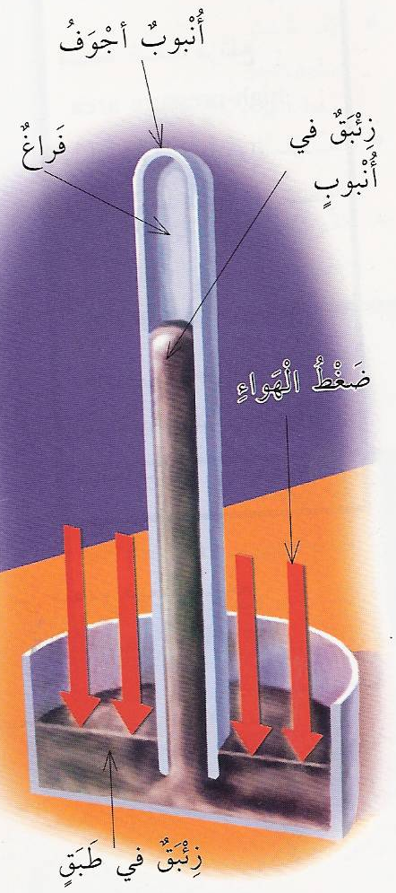

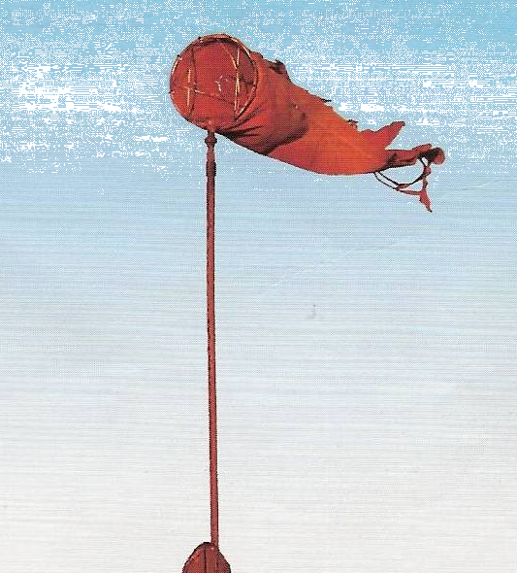
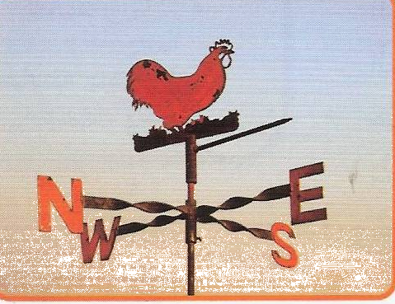

( ......بارومتر.......... ) ( دوارة الرياح ) (كم الريح)
أكمل البيانات على الرسم بكتابة اسم الجبهة
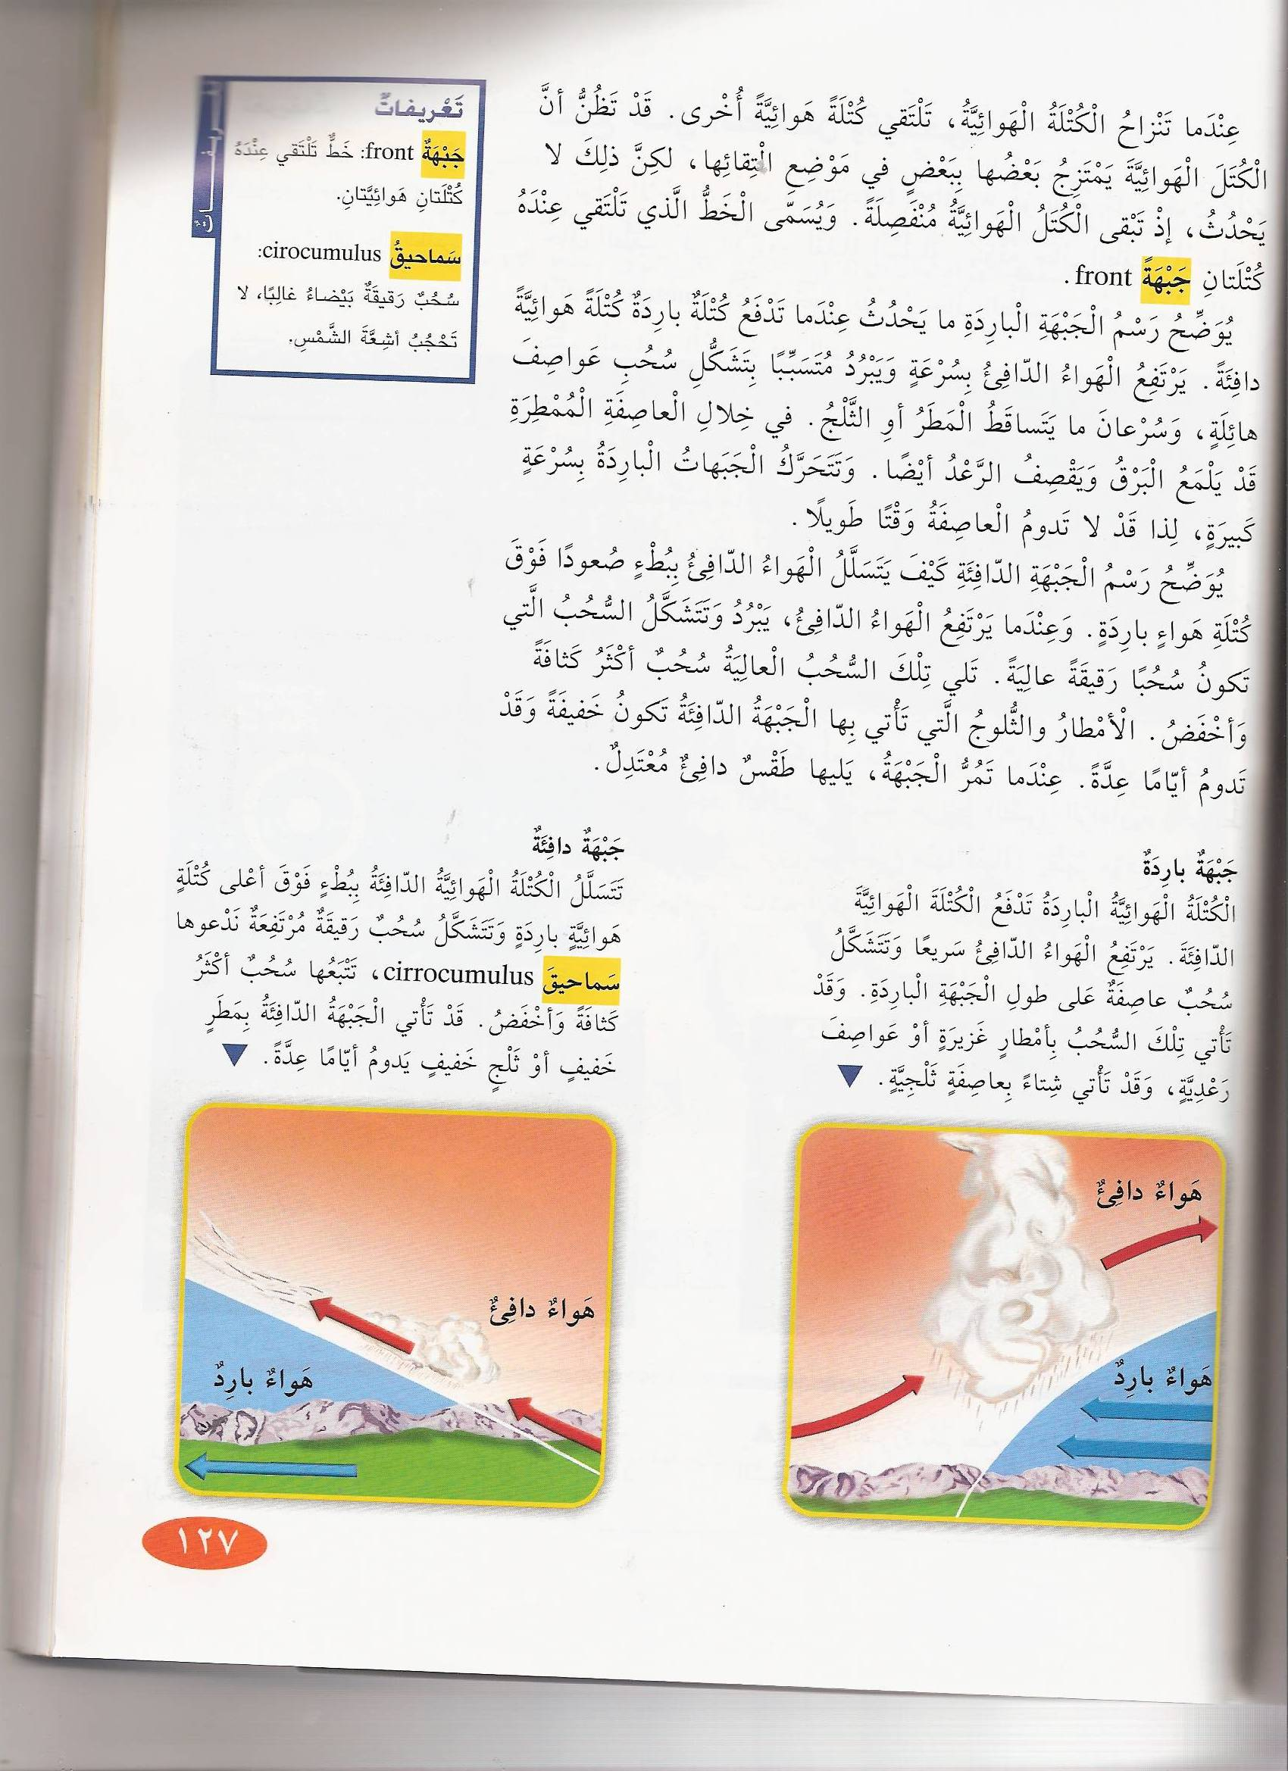

( جبهة باردة ) ( جبهة دافئة )

الفصل الثاني ( بنية الأرض )
السؤال الأول: اختر الإجابة الصحيحة لكل من العبارات التالية بوضع علامة(√) أمام المربع المقابل لها:
1- من أكبر التجمعات المائية:-
□البحار √□ المحيطات □ الأنهار □ البرك
2- مورد طبيعي يتشكل في أحواض المحيطات:
□ الأشجار □ التربة √□ النفط □ الماء
3- منطقة أعلى مما حولها من الأرض لكن أعلاها مسطح.
□ التلال □ الجبال □ السهول √□ النجاد
4- المياه تغطي جزء من.سطح الأرض يعادل :
1
ـــــ
4
1
ـــــ
2
3
ـــــ
4
1
ـــــ
3
□

□

□√

□

5- تكثر عملية التحات في :
□ السهول √□ الصحاري □ المناطق الثلجية □ الغابات
6- مورد طبيعي يستخدم في صنع الأوراق:
□√ الأشجار □ الماء □ الهواء □ الغاز الطبيعي
7- من أصلد المعادن:
□ الذهب □ النحاس √□ الألماس □ الكوارتز
8- الرخام صخر متحول من:
□ جرانيت □√ حجر رملي □ بازلت □ حجر جيري
9- أحد مشتقات النفط:
√□ المصنوعات البلاستيكية □ الورق □ الخشب □ الغاز الطبيعي
السؤال الثاني: اكتب كلمة ( صحيحة ) أمام العبارة الصحيحة وكلمة (خطأ ) أمام العبارة غير الصحيحة فيما يلي:
1- سطح الأرض في تغير دائم. (صحيحة )
2- نعتبر الهضاب من المناطق المسطحة. (صحيحة )
1
3- اليابسة تشكل ـــــــ الكرة الأرضية. ( صحيحة)
4
4- تحدث معظم الصدوع عميقاً في باطن الأرض. (صحيحة )
5- ينصهر الثلج كله صيفاً في أعالي الجبال القريبة من القطبين
الشمالي والجنوبي. (خطا )
6- المعدن الأصلد يخدش الأقل صلادة. (صحيحة )
7- التربة الطينية غنية بالمغذيات. (صحيحة )
8- النفط من الموارد غير القابلة للتجدد. (خطا )
9- يعتبر الطباشير من الصخور. (صحيحة )
10- التربة كثيرة الرمل أصلح أنواع التربة لنمو المحاصيل. (خطا )
ـــــــــــــــــــــــــــــــــــــــــــــــــــــــــــــــــــــــــــــــــــــــــــــــــــــــــ

السؤال الثالث: أكمل العبارات التالية بما يناسبها علميا:
1- تدعى الصهارة التي تسيل خارجة من البركان بـ -- حمم ----
2- المخاريط والأبراج نتجت جزئياً بفعل -التجوية- و --التحات-
3- تعتبر الأشجار التي تنمو في شقوق الصخور عوامل --التجوية--
4- تتشابه الصخور كلها أنها تتألف من --- معادن---
5- حبيبات التربة الرملية كبيرة و--- مخلخلة ---
6- تتشكل من مادة كانت حية يوماً ما ثم تخللت بفعل مفككات عضوية --النفط--
7- يعتبر الهواء والتربة والنفط من ... الموارد الطبيعية ....
8- يتسبب ضغط طبقات الثلج العليا بتحول الطبقات السفلى إلى ...جليد ....
9- التربة التي تحتبس الماء جيداً في التربة --الزراعية--
10- يضخ الغاز الطبيعي إلى ... مصفاة ...لإزالة ما فيه من مواد.

السؤال الرابع : اكتب الاسم أو المصطلح العلمي الذي تدل عليه العبارات التالية:
1- شكل من أشكال سطح الأرض أو من تضاريسه كالجبل
أو السهل أو النجد. (معلم طبيعي )
2- تفتت الصخور وتغير شكلها. (تجوية )
3- مادة غير حية صلبة تكون في الأرض. (معدن )
4- كتلة ضخمة من الجليد ، تشكلت من طبقات من الثلج ،
تتدفق ببطء على اليابسة. (مثلجة )
5- اهتزاز في الأرض ناتج عن حركة الصخور على امتداد صدع. (زلزال )
6- كومة من الرمال تتراكم بفعل الريح. (كثيب )
7- جبل يتشكل بفعل تصلب الحمم البركانية ، ويكون له فتحه
قد تتدفق منها حمم بركانية ورماد وصخور وغيرها من مواد.( بركان )
8- انجراف الصخور المفتتة والتربة بفعل الريح أو الماء أو الجليد. (تحات )
9- شق في قشرة الأرض تتحرك على امتداده الصخور. (صدع )
10- منطقة ترتفع فوق الأرض من حولها ما لا يقل عن 600 متر. (جبل )

السؤال الخامس: اختر رقم العبارة من المجموعة (ب) وضعها أمام ما يناسبها من عبارات المجموعة ( أ ) :
الرقم | (أ) | (ب)
( 2 ) | - طريقة يعكس فيها المعدن الضوء | 1- الصلادة.  2- اللمعان
( 2 )  ( 1 ) | - يعتبر من الصخور المتحولة.  – يعتبر من الصخور الرسوبية. | 1- الحجر الرملي.  2- الرخام  3 - الجرانيت
( 1 )  ( 2 ) | - صخور تكونت من صهارة بردت تحت سطح الأرض.  - صخور تحولت من صخور أخرى بفعل الحرارة العالية عميقاً في باطن الأرض وضغط الصخور. | 1- صخور بركانية  2- صخور متحولة.  3 – صخور رسوبية
( 2 )  ( 1 ) | - أكثر المعادن لمعاناً  - أصلد المعادن | 1- الألماس .  2- الذهب  3 – الحديد
( 2 )  ( 1 ) | - تربة ذات حبيبات كبيرة ومخلخلة  - تربة داكنة اللون كثيرة الرمال. | 1- زراعية.  2- رملية.  3 – طينية
( 2 )  ( 1 ) | - منطقة مسطحة غالباً ما تكون فيها تلال.  - منطقة أعلى مما حولها من أرض لكن أعلاها مسطح | 1- النجاد  2- السهول  3 – الجبال

السؤال السادس : علل لما يأتي تعليلاً علمياً صحيحاً:-
1- يبدو كوكب الأرض معظمه أزرق اللون.
---لان الماء اكثر من اليابسة ----

2- تكون أخدود برايس في ولاية يوتا في الولايات المتحدة.
---بسبب عوامل التجوية والتحات--------

3- عدم انصهار الثلج كلياً صيفاً في أعالي الجبال القريبة من القطبين الشمالي والجنوبي.
----لان الطقس باردا طوال السنة-------

4- يستخدم الألماس في رؤوس الحفارات.
----لانه اصلد المعادن----------------------------------

5- يعتبر الرخام من الصخور المتحولة.
----بسبب الحرارة العالية في باطن الارض وضغط الصخور من فوق-------------

6- التربة الرملية غير صالحة لنمو النباتات.
----لانها مفككة ومخلخلة ويتسرب منها الماء-----------------

7- التربة الطينية غير صالحة للزراعة على الرغم من أنها غنية بالمغذيات.
----لانها شديدة فيصعب امتداد الجذور فيها----------

8- التربة الزراعية تنمو فيها النباتات نمواً جيداً.
---- لانها خليط من الرمل والطين و غنية بالمغذيات وتحتبس بها الماء جيدا ---

9- يسمى ثوران البركان القوي بالثوران العنيف.
-- لانه يتسبب بانفجار جانب من الجبل البركاني ------

10- يعتبر الجرانيت من الصخور البركانية.
---- لانه تكون من صهارة بردت تحت سطح الارض --

ـــــــــــــــــــــــــــــــــــــــــــــــــــــــــــــــــــــــــــــــــــــــــــــــــــ
السؤال السابع : ماذا تتوقع أن يحدث في الحالات التالية:
1- عندما تكون الصفائح في حركة دائمة.
-- يتكون صدوعا -----

2- عند تجمد الماء في شقوق الصخور.
-----تتفتت الصخور------------------

3- عندما تنطمر بقايا المتعضيات أو الكائنات الحية تحت طبقات الأرض وتتعرض
للضغط لملايين السنين.
-يتكون الغاز الطبيعي --

4- عندما تبرد الحمم البركانية وتتصلب.
-----يتكون الصخور البركانية ----------------

5- عند زيادة ضغط طبقات الثلج العليا في أعالي الجبال صيفاً.
----- تتحول الطبقات السفلى الى جليد -------

6- عند زراعة نبات في كل من تربة رملية وآخر في تربة طينية وآخر في تربة زراعية.
فإن النبات في التربة الرملية –لا ينبت---
التربة الطينية --لا ينبت-------
التربة الزراعية --ينبت------

7- عندما يفيض الماء ويغمر الصخور.
----يتسبب بالتجوية------
ـــــــــــــــــــــــــــــــــــــــــــــــــــــــــــــــــــــــــــــــــــ
السؤال الثامن : (شرح العلوم)
1- كيف يتشكل البركان؟
يتشكل البركان عندما تتسبب الحرارة والغازات بتجمع الضغط تحت سطح الارض وعندما يبلغ حدا معين تندفع الصهارةصعودا عبر نقاط ضعيفة في سطح الارض فتنساب الصهارة خارجة الى سطح الارض و تصبح حمما بركانية وتصلب لتشكل جبلا ندعوه بركانا

2- كيف يحدث الزلزال؟
اهتزاز في الارض ناتج عن حركة الصخور على امتداد الصخور

3- اشرح متى يكون ثوران البركان عنيف؟
عندما يتسبب بانفجار جانب من الجبل البركاني

4- عدد ثلاثة من المعالم الطبيعية للأرض.
1- جبل
2- سهل
3- نجد

5- كيف يفتت الماء والجليد الصخور؟
يملا الماء شقوقا دقيقة في الصخور ويتجمد حين يشتد البرد ثم يضغط الماء المتجمد على الصخور من حوله وحين يدفا الطقس يذوب الجليد فتعود الصخور الى وضها السابق ويكون الشقوق قد توسعت وبالتالي يتسبب تجمد الماء وانصهاره مرة بعد مرة بتفتت الصخور .

6- كيف تتكون التربة؟
تتشكل من تعرض الضخور والمعادن للتجوية ومن تحلل الحيوانات والنباتات الميتة على مدى سنين عديدة

7- كيف يستخدم الإنسان كل من الموارد الطبيعية التالية:
(النفط ـ الأشجار ـ الغاز الطبيعي)
النفط : نستخرج البنزين
الاشجار : صنع الاوراق و الاقلام
الغاز الطبيعي : لتدفئة المنازل وطبخ الطعام

السؤال التاسع : (التفكير النقدي)

1- كيف يتم بناء مباني تصمد في وجه الزلازل؟
تبنى المباني على منصة خاصة بحيث لاتنهار ولكن تتارجح مع اهتزاز الارض
2- قارن بين تشكل الصخور البركانية و تشكل الصخور الرسوبية.
الصخور البركانية : تكونت من صهارة بردت تحت سطح الارض
الصخور الرسوبية : تتشكل من اجزاء دقيقة من انواع اخرى من الصخور ومن اصداف و رمل وغير ذلك من مواد

3- قارن بين تشكل صخر الجرانيت والرخام.
صخر الجرانيت : صخر بركاني يتكون من صهارة بردت تحت سطح الارض.
الرخام : صخر متحول يتكون بسبب تعرض للصخر الرسوبي للحرارة والضغط في باطن الارض.

4- قارن بين التربة الرملية ، الطينية ، الزراعية.
التربة الرملية : حبيباتها كبيرة ومخلخلة .لا يحتبس بها الماء جيدا
التربة الطينية : حبيباتها صغيرة ومتماسكه . يحتبس بها كمية كبيرة من الماء
التربة الزراعية : خليط من الرمل والطين وغنية بالمغذيات ويحتبس بها الماء جيدا
ــــــــــــــــــــــــــــــــــــــــــــــــــــــــــــــــــــــــــــــــــــــــــــــ

تجربة :
عند إجراء التجربة التالية في المختبر حيث قام أحمد بملء الكوب إلى ثلثيه بالماء ثم إضافته قطرتين من ملون الطعام للماء ، ثم قام بوضع الأسفنجه على منديل ورقي ووضع قطرة زيت نباتي على الإسفنج دون وضعها في الماء.
ماذا تلاحظ؟
تمتص الاسفنجة قطرة الزيت
ثم وضع الاسفنجة المليئة بالزيت في كوب الماء .
ماذا تلاحظ؟
الزيت يتحرك صعودا عبر التجاويف في الاسفنجة الى سطح الماء.
الاستنتاج :
الصهارة تتحرك صعودا من باطن الارض الى ان تصل لسطح الارض .
السؤال العاشر : قارن بين كل من:-

وجه المقارنة | حجر رملي | رخام | جرانيت
نوع الصخر | رسوبي | متحول | بركاني
الاستخدامات | البناء | نحت التماثيل | البناء

وجه المقارنة | تربة رملية | تربة طينية | تربة زراعية
حجم الحبيبات | كبيبرة | صغيرة | متوسطة
توفر المغذيات | تنجرف منها | غنية بها لا يستفاد منها | غنية
نمو النباتات فيها | لاتنمو جيدا | لا تنمو جيدا | تنمو جيدا

وجه المقارنة | التحتات | التجويه
التعريف | انجراف الصخور المفتتة والتربة بفعل الريح او الماء او الجليد | تفتت الصخور وتغير شكلها

وجه المقارنة | السهول | النجاد
التعريف | مناطق مسطحة يوجد بها تلال | اعلى من سطح الارض واعلاها مسطح

وجه المقارنة | بركان ناشط | بركان هاجع
طريقة التكوين | يتكون نتيجة الحرارة والضغط عميقا في باطن الارض وتتسرب عبر الشقوق الى سطح الارض | بركان لم يثر مؤخرا انما يمكن ان يثور يوما ما

وجه المقارنة | الزلزال | الصدع | البركان
التعريف | اهتزاز في الارض ناتج عن حركة الصخور على امتداد صدع | شق في قشرة الارض تتحرك على امتداده الصخور | جبل يتشكل بفعل تصلب الحمم البركانية ويكون له فتحة قد تتدفق منها حمم بركانية ورماد وصخور وغيرها من مواد
السؤال الحادي عشر : أكمل البيانات على الرسم:
(1)
(2)
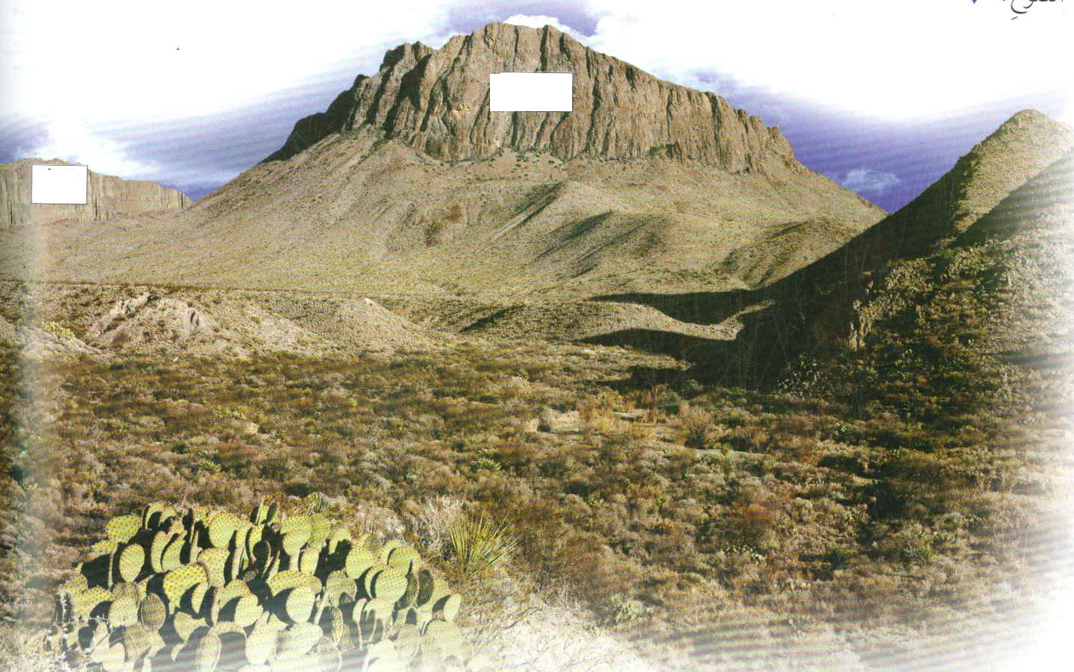
(معالم الأرض الطبيعية)
يمثل رقم (1) جبل
(3)
رقم (3) نجد

ــــــــــــــــــــــــــــــــــــــــــــــــــــــــــــــــــــــــــــــــــــــــــــــــــــــ
التربة:

(1)
(2)
(3)
التربة رقم (2) تمثل .... رملية.....
التربة الأصلح للزراع تمثل رقم ----- 3 -----
ــــــــــــــــــــــــــــــــــــــــــــــــــــــــــــــــــــــــــــــــــــــــــــــــــــــ
البراكين:
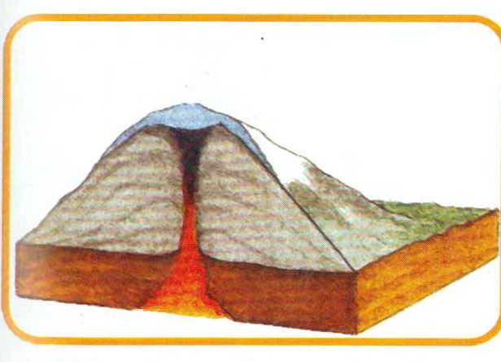
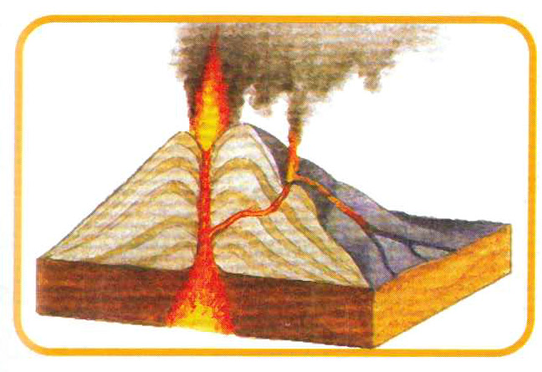

(1)
(2)
يمثل البراكين رقم (1) بركان --- خامد ( هاجع )----

يمثل البركان رقم (2) بركان --- ناشط ----

الفصل الثالث
( حركات النظام الشمسي )

السؤال الأول: اختر الإجابة الصحيحة لكل من العبارات التالية بوضع علامة(√) أمام المربع المقابل لها:

- يستغرق دوران الأرض حول الشمس بالأيام :

356 365 536 653

2- أبعد كواكب النظام الشمسي هو:

عطارد نبتون المريخ أورانوس

- أصغر كواكب النظام الشمسي هو :

الأرض المريخ عطارد نبتون

- أكبر كواكب النظام الشمسي هو:

زحل الزهرة عطارد المشتري
- أحد الكواكب التالية ليس له قمرا :

المشتري زحل نبتون عطارد

- عندما يكون نصف القمر المواجه للأرض مظلما فإن شكل القمر يكون :

نصف البدر بدر محاق هلال

- عندما يكون نصف القمر المواجه للأرض كله مضاء فإن شكل القمر يكون :

نصف البدر محاق هلال بدر

- أحد الكواكب التالية تغطي الرماد والبراكين معظم سطحه :

الزهرة عطارد المشتري المريخ

9- عندما يكون نصف جزء القمر المواجه للأرض مظلم والآخر مضيء فإن شكل القمر يكون :
بدر نصف بدر محاق هلال
السؤال الثاني : اكتب كلمة (صحيحة )أمام العبارة الصحيحة وكلمة
(خطأ ) أمام العبارة غير الصحيحة فيما يلي :
1- طاقة أشعة الشمس العمودية أكثر تسخينا على أجزاء سطح الأرض . (صحيحة)
2- يستغرق دوران الأرض حول نفسها سنة كاملة . (خطأ )
3- يستغرق دوران الأرض حول الشمس سنة كاملة . ( صحيحة)
4- تدور الأرض حول الشمس بسبب قوة الجاذبية . (صحيحة )
5- تمتد التغيرات في أوجه القمر 29.5 يوما . (صحيحة )
6- خسوف القمر ظاهرة تنتج من وصول القمر إلى منطقة ظل الأرض(صحيحة )
7- كسوف القمر ظاهرة تنتج من وقوع ظل القمر على الأرض . (خطا )
8- كوكب عطارد أصغر كواكب النظام الشمسي . (صحيحة )
9- كوكب المشتري أكبر كواكب النظام الشمسي . (صحيحة )
10- تدور الكواكب في النظام الشمسي بمدارات اهليليجية . (صحيحة )

السؤال الثالث: أكمل العبارات التالية بما يناسبها علمياً:

- تدور الأرض حول الشمس بسبب قوة .....الجاذبية.....
- يستغرق دوران الأرض حول الشمس .......365.....يوما
- تدور الأرض حول نفسها ..........24........ساعة
- تمتد التغيرات في أوجه القمر بـ ........29.5......يوما
- أبعد كواكب النظام الشمسي عن الشمس هو كوكب .....نبتون...
- أصغر كواكب النظام الشمسي هو كوكب ....عطارد.....
- أكبر كواكب النظام الشمسي هو كوكب .....المشتري.....
- تتغير أوجه القمر بسبب دوران القمر حول .....اللارض....
- تدور كواكب النظام الشمسي في مدارات ....اهليجية.....
السؤال الرابع : اختر رقم العبارة من المجموعة (ب) وضعها أمام ما يناسبها من عبارات المجموعة ( أ ) :
الرقم | المجموعة (أ) | المجموعة (ب )
.....1..... | تنتج من دوران الأرض حول محورها | - الليل والنهار  - فصول السنة
.....2...... | تنتج من دوران الأرض حول الشمس | - الليل والنهار  - فصول السنة
....1.... | أكبر كوكب في النظام الشمسي | - المشتري  - زحل
.....2.... | أصغر كوكب في النظام الشمسي | - الزهرة  - عطارد
.....2... | أقرب كوكب للشمس | 1- الأرض  2- الزهرة
....2.... | أبعد كوكب من الشمس | - أورانوس  - نبتون
.....2.... | الكوكب الصخري | - المشتري  - المريخ
....3.... | الكوكب الذي تغطي الصخور ورماد البراكين سطحه | - المشتري  - زحل  - الزهرة
....2..... | الكوكب الذي ليس له قمرا | - زحل  - الزهرة
...1... | أحد الكواكب التالية له قمران | - المريخ  - المشتري

السؤال الخامس : اكتب المصطلح العلمي الدال على العبارات التالية :

1- خط وهمي عبر جسم مدوم. ( محور )
2- دورة واحدة كاملة لجسم ما حول محوره. ( تدويم )
3- المسار الذي يتبعه الجسم في دورانه حول جسم آخر. ( مدار )
4- حركة جسم في مدار حول جسم آخر. ( دوران مداري)
5- جسم يدور حول جسم آخر . ( تابع )
6- الشمس والكواكب الثمانية وأقمارها وغير ذلك من أجسام
تدور كلها حول الشمس. ( نظام شمسي)
7- شكل دائرة مفلطحة. ( اهليجي )

السؤال السادس: تفكير نقدي

- ذهبت في رحلة إلى البر لمدة أسبوعين وأثناء مشاهدتك للسماء خلال هذه الفترة لاحظت اختلاف أشكال القمر في السماء . قم باستنتاج ما الذي جعل أشكال القمر تختلف؟
بسبب دوران القمر حول الارض

- سمعت في نشرة الأرصاد الجوية أنه سيحدث غدا كسوفا للشمس .استنتج سبب حدوث كسوف الشمس .
وقوع ظل القمر على الارض......

- سمعت في نشرة الأرصاد الجوية أنه سيحدث غدا خسوفا للقمر .استنتج سبب حدوث خسوف القمر .
وصول القمر الى منطقة ظل الارض

- عندما يكون الجزء الشمالي من الأرض صيفا يكون الجزء الجنوبي منها شتاءا . قم باستنتاج مالذي سبب اختلاف فصول السنة في الجزأين من الأرض ؟
بسبب ميلان الارض
- افترض أن محور الأرض كان عموديا وليس مائلا . توقع ماالذي يمكن أن يسببه هذا الميلان في الأرض .
لن تتكون فصول السنة
- بعض أجزاء الأرض التي تسقط عليها طاقة الأشعة الشمس العمودية تكون أكثر سخونة . قم بتفسير سبب هذه السخونة .
لان اشعة الشمس العمودية تنتشر اقل من الاشعة التي تسقط مائلة
- توجهت المركبات الفضائية إلى مجموعة من كواكب النظام الشمسي ولم تجد على أي كوكب حياة . قم بتفسير سبب عدم أهلية أي كوكب للعيش عليه .
...لانه لا تتوافر به ماء ولا هواء ولا طعام.
- تدور الأرض حول الشمس دورة واحدة أي نحو 365 يوما . قم باستنتاج ماالذي سبب بقاء الأرض في مدارها .
......بسبب قوة الجاذبية ................................................
- يطلق العلماء مركبات فضائية بين الحين والآخر إلى كواكب النظام الشمسي من مثل : مارينر – فايكنغ وباثفايندر علل سبب إطلاق العلماء لهذه المركبات .
...حتى يتم دراسة هذه الكواكب..........................
- لم يجد العلماء حتى يومنا هذا أي مؤشرات على وجود حياة في أي كوكب من كواكب النظام الشمسي . تواصل مع زملائك بشرح الأسباب التي جعلت من كوكب الأرض موطنا للحياة .
بسبب توافر الماء والهواء والغذاء و الموارد الطبيعية اللازم للحياة

السؤال السابع : شرح العلوم :

- ما الذي يسبب دوران الأرض حول الشمس ؟ وكم يستغرق دوران الأرض حوله ؟
الجاذبية __ 365 يوم

- اشرح ما الذي يسبب حدوث الليل والنهار ؟
دوران الارض حول محورها

- كيف يحدث كسوف الشمس ؟
عندما يقع ظل القمر على الارض

- كيف يحدث خسوف القمر ؟
عندما يصل القمر الى منطقة ظل الارض

- ما الفرق بين الأرض والشمس ؟
الارض كوكب تابع للشمس والشمس نجم

- ما الفرق بين كوكبي عطارد والمشتري ؟ (اذكر اختلافين )
عطارد : اصغر كوكب وليس له اقمار
المشتري : اكبركوكب وله 16 قمرا

- كيف تحدث أوجه القمر ؟
دوران القمر حول الارض

- لماذا تتغير فصول السنة ؟
بسبب ميلان الارض

- لماذا تبقى الأرض دائما في مدارها؟
قوة الجاذبية

10- ما الفرق بين الأرض وباقي كواكب النظام الشمسي ؟ (اذكر اختلافين )
الارض يصلح للحياة لتوافر الماء والهواء والغذاء والموارد الطبيعية وتوافر الجاذبية الارضية

السؤال الثامن : قارن بين كل من:
أوجه المقارنة | الليل والنهار | فصول السنة
سبب حدوثها | دوران الارض حول حدوثها | دوران الارض حول الشمس
مدة دوران الأرض | 24 ساعة | 365يوم

أوجه المقارنة | عطارد | المشتري
الحجم | اصغر كوكب | اكبر كوكب
الأقمار التابعة له | ليس له قمر | 16 قمر

أوجه المقارنة | عطارد | نبتون
بعده عن الشمس | اربعة اعشار بعده عن الارض | 30 مرة بعد الارض عنها
الأقمار التابعة له | ليس له اقمار | 8 اقمار

أوجه المقارنة | المريخ | زحل
مدة دورانه حول الشمس | 1.9 سنة | 29.5 سنة
عدد الأقمار التابعة له | 2 | 18

أوجه المقارنة | الأرض | المريخ
وجود حياة عليه | يوجد | لا يوجد

أوجه المقارنة | المشتري | أورانوس
عدد سنوات دورانه حول الشمس | 12 سنه | 84 سنه

أوجه المقارنة | اورانوس | نبتون
عدد الساعات المستغرقة في دورانه حول نفسه | 17 ساعه | 16 ساعه

أوجه المقارنة | زحل | نبتون
عدد مرات بعده عن الشمس | 9.5مرات بعد الارض عنها | 30 مرة بعد الارض عنها

أوجه المقارنة | زحل | المشتري
حجمه بالنسبة للأرض | 9 اضعاف حجم الارض | 11 ضعف حجم الارض

السؤال التاسع : التجربة التالية أجريتها في المختبر ادرسها جيدا ثم
أجب عن المطلوب :

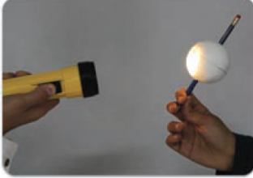
- عند تحريك النموذج الأرضي كما هو موضح بالشكل نصف المسافة وجعله مائلا وإسقاط ضوء المصباح عليه؟

المشاهدة : يضاء نصف الكرة القريب من الضوء
الاستنتاج : يكون في هذا الجزء صيفا

2- عند إدارة النموذج الموضح بالشكل ثمن ( 1/8 ) دورة ببطء يسارا ؟
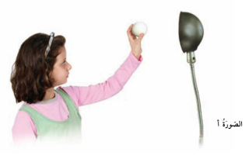

المشاهدة :يتكون ظلا على الثلاث ارباع من الكرة
الاستنتاج : يتكون هلال من جهة اليمين للقمر

السؤال العاشر: علل لما يأتي تعليلا علميا سليما :

- تبقى الأرض دائما في مدارها .
بسبب الجاذبية بين الارض والشمس

- طاقة أشعة الشمس العمودية أكثر تسخينا لأجزاء التي تقع عليها من سطح الأرض .
لان الاشعة العمودية تنتشر اقل من الاشعة التي تسقط مائلة

- حدوث ظاهرة كسوف الشمس .
عندما يقع ظل القمر على الارض

- حدوث ظاهرة خسوف القمر.
عندما يصل القمر الى منطقة ظل الارض
- تغير أوجه القمر كل 29.5 يوم .
دوران القمر حول الارض .

- حدوث الليل والنهار كل يوم .
دوران الارض حول نفسها

- الأرض هو كوكب الحياة .
لتوافر الماء والهواء والموارد الطبييعية

- ينظر لكوكب الزهرة بأنه توأم الأرض .
يقارب حجمة حجم الارض

- الكواكب في حركة دائمة حول الشمس .
لوجود الجاذبية بين الكواكب و الشمس

10 - تغير فصول السنة .
بسبب ميل الارض

السؤال الحادي عشر : ما ذا تتوقع أن يحدث في الحالات التالية :

- عند دوران الأرض حول محورها أمام الشمس
يحدث الليل والنهار

- عند دوران الأرض حول الشمس.
يتكون فصول السنة

- عند سقوط الشمس عمودية على سطح الأرض .
يكون الجزء الساقطة عليها اشعة الشمس العمودية اكثر سخونة

- إذا كان محور الأرض عمودي وليس مائلا .
لن تتكون فصول الشنة

- عند وصول القمر إلى منطقة ظل الأرض .
يحدث خسوف القمر

- عندما يقع ظل القمر على الأرض .
يحدث كسوف الشمس

- لفصول السنة إذا مال محور الأرض في اتجاه معاكس .
تتغير الفصول في نصفي الكرة

- عند حجب ظل الأرض جزءا من القمر فقط .
خسوف جزئي

- عندما يحجب القمر ضوء الشمس كله عن مناطق معينة من الأرض .
كسوف كلي

10 - إذا انعدمت قوة الجاذبية بين الشمس والكواكب .
لن يدور الكوكب حول الشمس

السؤال الثاني عشر : أكمل البيانات على الرسم :

اذكر نوع الظاهرة في الرسم التالي :

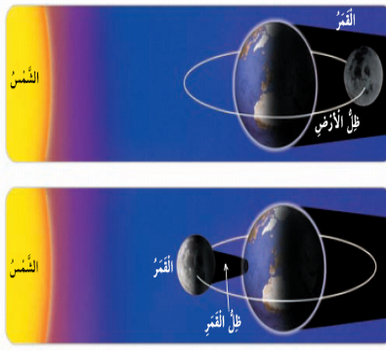

( خسوف قمر ) (كسوف شمس )

اكتب أشكال القمر في الرسم التالي :

.هلال. ..بدر... ..محاق.. ..نصف بدر...

